BỘ GIÁO DỤC ĐÀO TẠO
TRƯỜNG ĐẠI HỌC THĂNG LONG
______

BÁO CÁO BÀI TẬP LỚN
Đề tài:
XÁC ĐỊNH VẬT THỂ QUA MÁY ẢNH BẰNG MÔ HÌNH AI YOLO
Giảng viên hướng dẫn  Ths.Ngô Mạnh Cường | Sinh viên thực hiện  A51575 – Huỳnh Hải Nam  A51899 – Đinh Minh Đức  A49828 – Đỗ Quốc Hoàn  A49971 – Lê Nguyễn Nhật Huy

HÀ NỘI – 2026
MỤC LỤC
CHƯƠNG 1: GIỚI THIỆU 1
1.1. Đặt vấn đề và bối cảnh thực tiễn 1
1.2. Thách thức và hạn chế của các mô hình tiền nhiệm 1
1.3. Mục tiêu và lý do chọn YOLO v11 2
CHƯƠNG 2: CƠ SỞ LÝ THUYẾT 3
2.1. Tổng quan về xử lý ảnh và Object Detection 3
2.2. Kiến trúc chi tiết của mô hình YOLOv11 3
2.2.1. Backbone: cải tiến với khối C3k2 3
2.2.2. Cơ chế Attention C2PSA (Cross-Stage Partial with Spatial Attention) 4
2.2.3. Neck và Head: Tối ưu hóa luồng thông tin 4
2.3. Nguyên lý hoạt động của mô hình 4
2.3.1. Cơ chế suy luận 4
2.3.2. Hàm mất mát và gán nhãn động 5
2.4. Phân tích so sánh với các phiên bản trước 5
CHƯƠNG 3: Thực nghiệm và phân tích độ chính xác 7
3.1. Mô tả Dữ liệu và Quy trình Huấn luyện 7
3.2. Phân tích độ chính xác mô hình (.pt) 8
3.2.1. Các chỉ số định lượng 9
3.2.2. Phân tích ma trận nhầm lẫn 9
3.3. Phân tích mã nguồn và hoạt động suy luận 9
Chương 4 : kiến nghị và định hướng phát triển 11
4.1. Kiến nghị và định hướng phát triển 11
DANH MỤC TÀI LIỆU THAM KHẢO ....................................................... 13

DANH MỤC HÌNH ẢNH
Hình 1: lệnh tạo file YAML ......................................................................................... 7
Hình 2: lệnh huấn luyện mô hình ............................................................................... 7
Hình 3: quá trình chạy qua từng chu kỳ huấn luyện ............................................... 8
Hình 4: giao diện sau khi hoàn thiện huấn luyện ..................................................... 8
Hình 5: giao diện chạy file .pt theo thư viện Ultralytics ......................................... 10
Bảng 2.4: bảng so sánh Yolov11 với các phiên bản trước ..................................... 5,6

CHƯƠNG 1: GIỚI THIỆU

Đặt vấn đề và bối cảnh thực tiễn
Trong kỷ nguyên số hóa hiện nay, thị giác máy tính đã vượt qua ranh giới của các phòng thí nghiệm để trở thành một thành phần cốt lõi trong hạ tầng công nghệ toàn cầu. Sự bùng nổ của dữ liệu hình ảnh từ hàng tỷ thiết bị di động, camera giám sát, máy bay không người lái và các hệ thống tự hành đã đặt ra một nhu cầu cấp thiết về khả năng xử lý và hiểu dữ liệu hình ảnh một cách tức thời. Không chỉ dừng lại ở việc ghi nhận hình ảnh, các hệ thống hiện đại đòi hỏi khả năng "nhìn" và "hiểu" ngữ cảnh, định vị chính xác các đối tượng và phân loại chúng với độ trễ thấp nhất có thể. Đây chính là bài toán phát hiện đối tượng, một trong những trụ cột quan trọng nhất của trí tuệ nhân tạo ứng dụng. Trong bối cảnh đó, sự phát triển của các mạng nơ-ron tích chập sâu (CNN) đã tạo ra những bước nhảy vọt về độ chính xác. Tuy nhiên, thách thức lớn nhất không còn nằm ở việc đạt được độ chính xác cao trên các máy chủ đám mây với tài nguyên vô hạn, mà là làm sao để đưa trí tuệ nhân tạo xuống các thiết bị biên với nguồn tài nguyên hạn chế về năng lượng và khả năng tính toán. Các ứng dụng như xe tự lái cần phát hiện người đi bộ trong tích tắc để tránh tai nạn, hay các robot công nghiệp cần nhận diện lỗi sản phẩm trên dây chuyền tốc độ cao, đều không cho phép độ trễ của việc truyền tải dữ liệu lên đám mây. Dòng mô hình YOLO (You Only Look Once) đã ra đời và phát triển như một giải pháp tiên phong cho vấn đề này. Bằng cách định nghĩa lại bài toán phát hiện đối tượng từ một quy trình đa giai đoạn phức tạp thành một bài toán hồi quy đơn lẻ, YOLO đã chứng minh rằng tốc độ và độ chính xác không nhất thiết phải là hai yếu tố đối nghịch. Sự ra đời của phiên bản YOLOv11 vào cuối năm 2024 đánh dấu một cột mốc quan trọng trong quá trình tiến hóa này, hứa hẹn mang lại hiệu suất vượt trội và khả năng thích ứng linh hoạt cho các bài toán thực tế đa dạng

Thách thức và hạn chế của các mô hình tiền nhiệm
Mặc dù các phiên bản trước đó như YOLOv8, YOLOv9 và YOLOv10 đã đạt được những thành tựu đáng kể, thực tế triển khai vẫn bộc lộ những hạn chế nhất định đòi hỏi sự cải tiến liên tục. YOLOv8, dù được xem là tiêu chuẩn vàng về sự cân bằng và hệ sinh thái hỗ trợ, vẫn gặp khó khăn trong việc tối ưu hóa triệt để số lượng tham số và khối lượng tính toán cho các thiết bị nhúng cực nhỏ. Kiến trúc khối C2f (Cross Stage Partial bottleneck with 2 convolutions) của nó, mặc dù mạnh mẽ, vẫn để lại dư địa cho việc tinh gọn hơn nữa nhằm tăng tốc độ suy luận trên CPU. Đối với YOLOv9, việc giới thiệu thông tin Gradient lập trình được là một đột phá về lý thuyết giúp giảm thiểu mất mát thông tin qua các lớp sâu. Tuy nhiên, sự phức tạp trong kiến trúc này đôi khi dẫn đến chi phí tính toán cao hơn mức cần thiết cho các ứng dụng yêu cầu độ trễ thấp, khiến nó phù hợp hơn cho nghiên cứu hàn lâm hoặc các máy chủ mạnh mẽ thay vì triển khai đại trà trên thiết bị biên. Gần đây nhất, YOLOv10 đã gây tiếng vang với hướng tiếp cận loại bỏ hoàn toàn khâu Non-Maximum Suppression (NMS) bằng cách sử dụng cơ chế gán nhãn kép. Mặc dù điều này giúp giảm độ trễ hậu xử lý, nhưng trong các môi trường phức tạp với mật độ đối tượng dày đặc hoặc bị che khuất, độ chính xác và độ ổn định của các mô hình NMS-free vẫn là một chủ đề gây tranh luận. Việc loại bỏ NMS đôi khi dẫn đến sự thỏa hiệp về khả năng định vị chính xác các hộp giới hạn trong các tình huống nhập nhằng.

Mục tiêu và lý do chọn YOLO v11
Xuất phát từ nhu cầu thực tiễn và những khoảng trống công nghệ của các thế hệ trước, việc nghiên cứu và áp dụng YOLOv11 trở nên vô cùng cấp thiết và mang ý nghĩa chiến lược. Đề tài báo cáo này tập trung vào việc phân tích sâu kiến trúc và hiệu suất của YOLOv11 với các lý do lựa chọn cụ thể. Thứ nhất, YOLOv11 đại diện cho điểm tối ưu Pareto (Pareto frontier) mới nhất giữa tốc độ và độ chính xác. Với việc giới thiệu các khối kiến trúc C3k2 và cơ chế chú ý C2PSA, YOLOv11 không chỉ giảm được số lượng tham số và khối lượng tính toán so với YOLOv8 mà còn cải thiện đáng kể khả năng trích xuất đặc trưng. Điều này có nghĩa là với cùng một tài nguyên phần cứng, YOLOv11 có thể chạy nhanh hơn hoặc xử lý được các tác vụ phức tạp hơn. Thứ hai, khả năng phát hiện đối tượng nhỏ và bị che khuất được cải thiện rõ rệt nhờ cơ chế Attention không gian (Spatial Attention) được tích hợp sâu vào kiến trúc mạng. Đây là yếu tố sống còn cho các ứng dụng như giám sát giao thông (phát hiện biển báo xa), y tế (phát hiện tế bào bệnh lý nhỏ), hay nông nghiệp thông minh (phát hiện sâu bệnh trên lá). Thứ ba, tính đa năng và hệ sinh thái mạnh mẽ. YOLOv11 không chỉ là một mô hình phát hiện đối tượng đơn thuần mà là một khung làm việc thống nhất hỗ trợ đồng thời các tác vụ: phân đoạn, phân loại, ước lượng tư thế và phát hiện đối tượng xoay. Việc sử dụng định dạng mô hình .pt tiêu chuẩn của PyTorch và khả năng xuất sang ONNX/TensorRT giúp việc triển khai trở nên liền mạch. Báo cáo này sẽ đi sâu vào phân tích cơ chế hoạt động, so sánh định lượng với các phiên bản tiền nhiệm, và hướng dẫn chi tiết cách đánh giá độ chính xác của mô hình thông qua tệp trọng số .pt, cung cấp một cái nhìn toàn diện cho việc ứng dụng YOLOv11 vào thực tế.

CHƯƠNG 2: CƠ SỞ LÝ THUYẾT

Tổng quan về xử lý ảnh và Object Detection
Phát hiện đối tượng (Object Detection) là một bài toán nền tảng trong thị giác máy tính, kết hợp hai nhiệm vụ con: định vị và phân loại. Sự phát triển của các mạng nơ-ron tích chập (CNN) đã thay đổi hoàn toàn cách tiếp cận vấn đề này. CNN có khả năng tự động học các đặc trưng từ dữ liệu thô thông qua quá trình huấn luyện, thay vì dựa vào các đặc trưng thủ công như các phương pháp truyền thống (SIFT, HOG). Kiến trúc của một mạng CNN điển hình bao gồm các lớp tích chập để trích xuất đặc trưng không gian, các lớp gộp để giảm chiều dữ liệu và tăng tính bất biến, và các lớp kết nối đầy đủ hoặc các lớp tích chập cuối cùng để đưa ra dự đoán. Trong dòng chảy lịch sử, các mô hình phát hiện đối tượng chia làm hai nhánh. Nhánh "Two-stage" như R-CNN, Faster R-CNN ưu tiên độ chính xác bằng cách tạo ra các vùng đề xuất trước khi phân loại, nhưng tốc độ chậm. Nhánh "One-stage" (như SSD, YOLO) ưu tiên tốc độ bằng cách thực hiện cả hai nhiệm vụ trong một lần lan truyền qua mạng. YOLO (You Only Look Once), đúng như tên gọi, nhìn vào bức ảnh một lần duy nhất và dự đoán toàn bộ các hộp giới hạn và xác suất lớp, tạo điều kiện cho khả năng xử lý thời gian thực.

Kiến trúc chi tiết của mô hình YOLOv11
YOLOv11 kế thừa triết lý thiết kế của các phiên bản trước nhưng thực hiện những thay đổi mang tính cách mạng ở cấp độ vĩ mô của các khối xây dựng. Kiến trúc tổng thể vẫn tuân theo mô hình ba phần: Backbone (Xương sống), Neck (Cổ), và Head (Đầu).

Backbone: cải tiến với khối C3k2
Backbone là phần chịu trách nhiệm trích xuất các đặc trưng từ hình ảnh đầu vào ở các mức độ trừu tượng khác nhau. Trong YOLOv11, sự thay đổi lớn nhất là việc thay thế khối C2f của YOLOv8 bằng khối C3k2 (Cross Stage Partial with kernel size 2). Khối C3k2 là một sự tiến hóa của kiến trúc CSPNet (Cross Stage Partial Network), được thiết kế để tối ưu hóa luồng gradient và giảm chi phí tính toán. Điểm đặc biệt của C3k2 nằm ở chữ "k2", ám chỉ việc sử dụng các kernel tích chập có kích thước tùy biến, thường là sự kết hợp của các kernel nhỏ (như 3x3 hoặc nhỏ hơn) để thay thế cho các kernel lớn hơn hoặc các cấu trúc cồng kềnh. Cụ thể, C3k2 chia tách bản đồ đặc trưng đầu vào thành hai luồng: một luồng đi qua một loạt các lớp bottleneck được tối ưu hóa với kernel nhỏ, và một luồng đi qua đường tắt trước khi được nối lại. Cơ chế này giúp giảm số lượng tham số và phép tính dấu phẩy động (FLOPs) trong khi vẫn duy trì hoặc mở rộng vùng tiếp nhận hiệu quả.² Việc sử dụng kernel nhỏ hơn giúp giảm độ trễ bộ nhớ, làm cho mô hình chạy nhanh hơn đáng kể trên các thiết bị CPU và biên.

Cơ chế Attention C2PSA (Cross-Stage Partial with Spatial Attention)
Để khắc phục điểm yếu cố hữu của CNN trong việc xử lý các mối quan hệ toàn cục và các đối tượng nhỏ, YOLOv11 giới thiệu mô-đun C2PSA. Đây là sự kết hợp giữa kiến trúc CSP và cơ chế tự chú ý không gian. Mô-đun C2PSA thường được đặt ở cuối Backbone (sau khối SPPF - Spatial Pyramid Pooling Fast) hoặc tại các điểm giao thoa trong Neck. Cơ chế hoạt động của nó dựa trên việc tính toán trọng số cho từng vị trí không gian hoặc kênh trong bản đồ đặc trưng. Bằng cách áp dụng cơ chế chú ý, mô hình có khả năng "tập trung" nguồn lực tính toán vào các vùng chứa đối tượng quan trọng và giảm thiểu sự nhiễu loạn từ nền. C2PSA sử dụng các nhánh chú ý kênh và không gian song song để nắm bắt các đặc trưng quan trọng từ cả hai chiều kích, giúp cải thiện đáng kể khả năng phát hiện các đối tượng bị che khuất hoặc có kích thước nhỏ mà các lớp tích chập thông thường dễ bỏ qua.

Neck và Head: Tối ưu hóa luồng thông tin
Phần Neck của YOLOv11 tiếp tục sử dụng kiến trúc PANet (Path Aggregation Network) để trộn các đặc trưng từ các tầng khác nhau của Backbone, đảm bảo rằng các lớp dự đoán có quyền truy cập vào thông tin ngữ nghĩa phong phú từ các tầng sâu và thông tin vị trí chi tiết từ các tầng nông. Tuy nhiên, các khối trong Neck cũng được đồng bộ hóa nâng cấp lên C3k2, giúp quá trình tổng hợp đặc trưng diễn ra mượt mà và hiệu quả hơn. Phần Head của YOLOv11 là dạng Decoupled Head (Đầu tách biệt) và Anchor-free (Không neo). Thay vì sử dụng các hộp neo định nghĩa trước vốn cứng nhắc và cần tinh chỉnh thủ công, YOLOv11 dự đoán trực tiếp khoảng cách từ tâm đối tượng đến bốn cạnh của hộp giới hạn. Đồng thời, việc tách biệt nhánh phân loại và nhánh hồi quy giúp mỗi nhánh chuyên biệt hóa tốt hơn vào nhiệm vụ của mình, dẫn đến sự hội tụ nhanh hơn và độ chính xác cao hơn trong quá trình huấn luyện.

Nguyên lý hoạt động của mô hình

Cơ chế suy luận
Khi một hình ảnh I € R^H*W*3 được đưa vào mô hình, nó trải qua các bước sau:
Tiền xử lý: Hình ảnh được thay đổi kích thước (thường là 640x640) và chuẩn hóa giá trị pixel.
Trích xuất đặc trưng: Hình ảnh đi qua Backbone. Các lớp Conv ban đầu giảm kích thước không gian, sau đó các khối C3k2 trích xuất đặc trưng. Khối SPPF ở cuối mở rộng vùng tiếp nhận để nhìn thấy các đối tượng lớn, và C2PSA tinh chỉnh sự tập trung vào các vùng quan trọng.
Tổng hợp đặc trưng: Tại Neck, các đặc trưng từ tầng P3 (dành cho đối tượng nhỏ), P4 (trung bình) và P5 (lớn) được trộn lẫn qua các kết nối lên xuống.
Dự đoán: Head xuất ra ba tensor tương ứng với ba tỉ lệ. Mỗi vị trí trên tensor dự đoán: điểm tin cậy, xác suất lớp, và tọa độ hộp Delta x, Delta y, Delta w, Delta h.
Hậu xử lý: Các dự đoán thô đi qua ngưỡng lọc tin cậy để loại bỏ các hộp có xác suất thấp. Sau đó, thuật toán NMS (Non-Maximum Suppression) được áp dụng để loại bỏ các hộp trùng lặp chồng lấn lên cùng một đối tượng, chỉ giữ lại hộp có điểm cao nhất.

Hàm mất mát và gán nhãn động
YOLOv11 sử dụng cơ chế gán nhãn động Task Alignment Learning (TAL). Thay vì gán nhãn cứng dựa trên IoU cố định, TAL đánh giá chất lượng của một dự đoán dương dựa trên sự cân bằng giữa độ chính xác phân loại và độ chính xác vị trí. Hàm mất mát tổng hợp bao gồm VFL (Varifocal Loss): Dùng cho phân loại, giúp tập trung vào các mẫu khó học và DFL (Distribution Focal Loss) & CIoU Loss: Dùng cho hồi quy hộp giới hạn. CIoU tính toán sai số dựa trên độ chồng lấp, khoảng cách tâm và tỷ lệ khung hình, trong khi DFL giúp định hình phân phối xác suất của các cạnh hộp, tăng độ chính xác định vị.

Phân tích so sánh với các phiên bản trước
Tiêu chí | YOLOv11 | YOLOv8 | YOLOv10 | YOLOv9
Kiến trúc chính | C3k2, C2PSA | C2f | C2f, NMS-free Head | GELAN, PGI
Cơ chế Attention | Spatial & Channel (C2PSA) | Không tích hợp sẵn | PSA (một phần) | Không tích hợp sẵn
Hậu xử lý | NMS (Tối ưu hóa) | NMS | NMS-free | NMS
Hiệu suất (mAP) | Cao nhất (SOTA) | Cao | Tương đương v8 | Rất cao (bản E)
Tốc độ (Latency) | Rất nhanh (CPU/GPU) | Nhanh | Rất nhanh (nhờ bỏ NMS) | Chậm hơn (do PGI)
Tham số | Thấp hơn v8 (~22%) | Trung bình | Thấp | Cao
Bảng 2.4: Bảng so sánh Yolov11 với các phiên bản trước
So với YOLOv8: YOLOv11 vượt trội về hiệu quả tham số. Việc thay thế C2f bằng C3k2 giúp giảm 22% tham số nhưng vẫn tăng mAP, làm cho v11 trở thành lựa chọn tốt hơn cho các thiết bị biên. So với YOLOv10: YOLOv10 loại bỏ NMS để tối ưu tốc độ tuyệt đối, nhưng đôi khi hy sinh độ chính xác trong các cảnh phức tạp. YOLOv11 chọn giữ lại NMS để đảm bảo độ tin cậy cao nhất, phù hợp cho các ứng dụng an toàn là trên hết. So với YOLOv9 tập trung vào lý thuyết PGI để giữ thông tin sâu, tuy nhiên, kiến trúc của nó khá nặng. YOLOv11 thực dụng hơn, tối ưu cho tốc độ suy luận thực tế mà không cần phần cứng quá khủng khiếp.

CHƯƠNG 3: Thực nghiệm và phân tích độ chính xác

Mô tả Dữ liệu và Quy trình Huấn luyện
Chuẩn bị sẵn hơn 50 hình ảnh chụp sẵn và gắn nhãn hết tất cả các vật thể có trong ảnh. Cài đặt thư viện Ultralytics và tạo file YAML chỉ định vị trí dữ liệu huấn luyện và dữ liệu kiểm định, đồng thời cũng định nghĩa các lớp của mô hình.
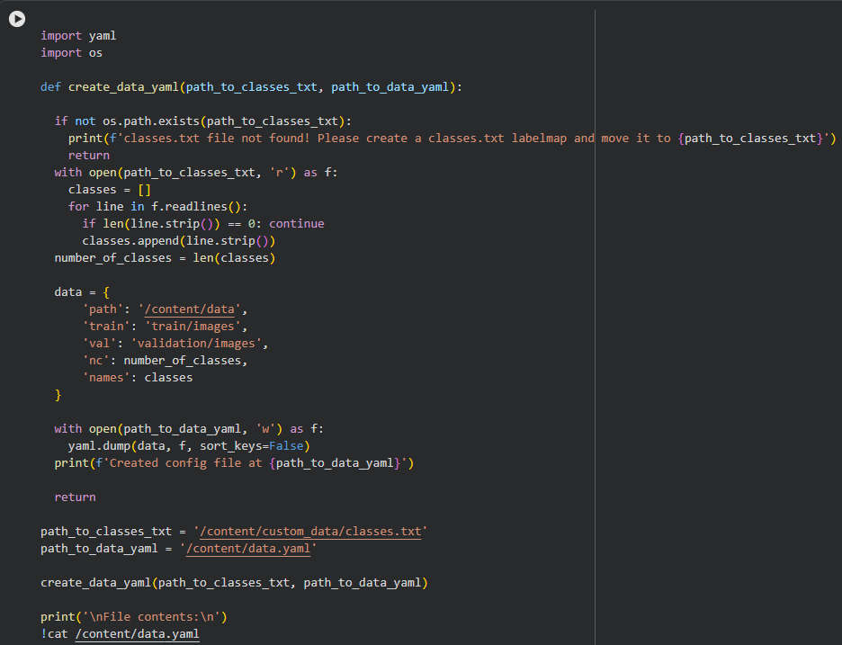
Ảnh 1. Lệnh tạo file Yaml
Quy trình huấn luyện sử dụng framework Ultralytics bao gồm các bước:
Khởi tạo: model = YOLO("yolo11s.pt") tải trọng số pretrained.
Training: model.train(data="dataset.yaml", epochs=60, imgsz=640). Quá trình này sử dụng các kỹ thuật tăng cường dữ liệu như Mosaic, Mixup để làm phong phú dữ liệu đầu vào, giúp mô hình tổng quát hóa tốt hơn.
Ảnh 2. Lệnh huấn luyện mô hình
Thuật toán huấn luyện sẽ phân tích các hình ảnh trong thư mục huấn luyện và xác thực, sau đó bắt đầu huấn luyện mô hình. Vào cuối mỗi chu kỳ huấn luyện, chương trình sẽ chạy mô hình trên tập dữ liệu xác thực và báo cáo kết quả mAP, độ chính xác và độ thu hồi. Khi quá trình huấn luyện tiếp tục, mAP thường sẽ tăng lên sau mỗi chu kỳ. Quá trình huấn luyện sẽ kết thúc khi hoàn thành 60 chu kỳ.
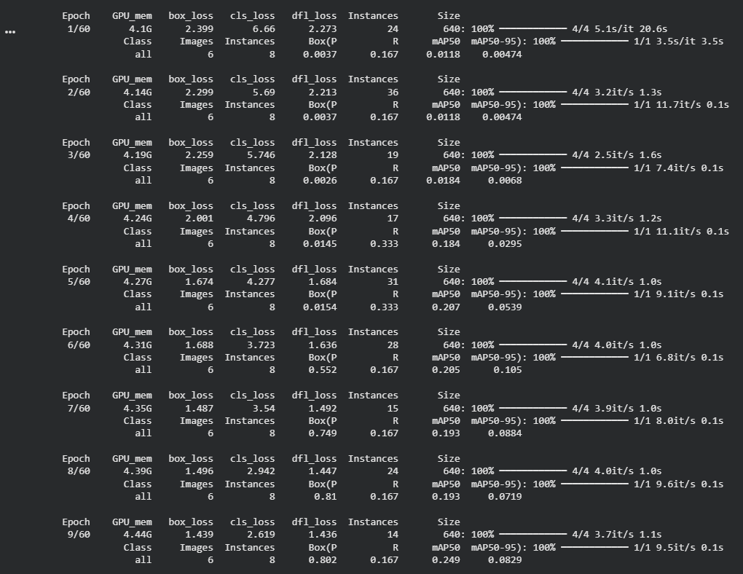
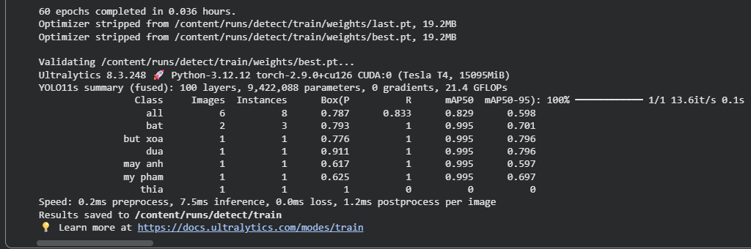
Kết quả: Sau khi huấn luyện, tệp my_model.pt được tạo ra, chứa trọng số tối ưu nhất.

Phân tích độ chính xác mô hình (.pt)
Khi có trong tay một tệp .pt, việc phân tích độ chính xác là bước quan trọng để xác nhận khả năng của mô hình trước khi triển khai. Chúng ta sử dụng chế độ Validation (model.val()) để trích xuất các chỉ số sau.

Các chỉ số định lượng
Dữ liệu thực nghiệm cho thấy sự vượt trội của YOLOv11 so với các đời trước. Ví dụ, trên tập COCO, YOLOv11n đạt 39.5 mAP, cao hơn đáng kể so với YOLOv8n (37.3 mAP) và YOLOv5n (28.0 mAP), trong khi tốc độ suy luận trên CPU nhanh hơn hoặc tương đương. mAP@50 (Mean Average Precision at IoU 0.5): Chỉ số này đo lường độ chính xác trung bình khi độ chồng lấp giữa dự đoán và thực tế đạt 50%. Đây là thước đo tiêu chuẩn cho khả năng phát hiện cơ bản. mAP@50-95: Thước đo khắt khe hơn, trung bình hóa độ chính xác trên các ngưỡng IoU từ 0.5 đến 0.95. Giá trị này cao chứng tỏ mô hình không chỉ tìm đúng đối tượng mà còn định vị hộp bao cực kỳ khít và chính xác. Precision (Độ chính xác) & Recall (Độ nhạy): Precision cho biết tỉ lệ báo động đúng trên tổng số báo động (tránh báo giả). Recall cho biết tỉ lệ đối tượng tìm được trên tổng số đối tượng thực tế (tránh bỏ sót). Một mô hình tốt cần cân bằng hai chỉ số này, thường được thể hiện qua điểm F1-Score.

Phân tích ma trận nhầm lẫn
Một công cụ mạnh mẽ để "chẩn đoán bệnh" cho mô hình .pt là Confusion Matrix. Cấu trúc ma trận vuông với hàng là lớp thực tế và cột là lớp dự đoán. Phân tích đường chéo: Các ô trên đường chéo chính thể hiện số lượng dự đoán đúng. Màu càng đậm giá trị càng cao, càng tốt. Phân tích lỗi: Background False Positives (Cột Background): Nếu mô hình dự đoán vào cột "Background" nhiều, nghĩa là nó đang bỏ sót đối tượng. Background False Negatives (Hàng Background): Nếu hàng "Background" có giá trị cao tại các cột đối tượng, mô hình đang "nhìn gà hóa cuốc", tức là nhận diện nhầm nền nhiễu thành đối tượng. Nhầm lẫn giữa các lớp: Các giá trị lớn ngoài đường chéo cho thấy các lớp có đặc điểm hình ảnh tương đồng gây khó khăn cho mô hình. Điều này gợi ý cần bổ sung dữ liệu huấn luyện đặc thù cho các cặp lớp này.

Phân tích mã nguồn và hoạt động suy luận
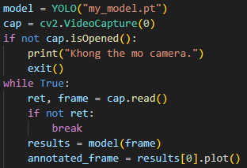
Ứng dụng mô hình .pt vào bài toán suy luận thời gian thực:

Chức năng: Đây là mã nguồn thực hiện Inference. Nó không thực hiện Training hay Validation. Cơ chế: Dòng results = model(frame) kích hoạt quá trình lan truyền xuôi. Hình ảnh từ webcam được đưa qua Backbone C3k2 để trích xuất đặc trưng, qua Neck để tổng hợp, và Head để trả về tọa độ. Đánh giá: Mã nguồn này đơn giản nhưng hiệu quả, tận dụng tối đa khả năng tối ưu hóa của thư viện Ultralytics

Chương 4 : kiến nghị và định hướng phát triển

Kiến nghị và định hướng phát triển
Để khai thác tối đa tiềm năng của YOLOv11, các hướng phát triển sau được đề xuất: Tối ưu hóa lượng tử hóa: Chuyển đổi mô hình .pt sang định dạng INT8 bằng TensorRT hoặc OpenVINO để tăng tốc độ gấp nhiều lần trên các thiết bị nhúng như NVIDIA Jetson mà không làm giảm đáng kể mAP. Nghiên cứu Ensemble: Kết hợp YOLOv11 với các mô hình khác (như RT-DETR) thông qua kỹ thuật Ensemble để đạt độ chính xác cực đại cho các bài toán an toàn nghiêm ngặt, tận dụng ưu điểm của cả hai kiến trúc. Cải thiện dữ liệu: Dựa trên phân tích Confusion Matrix, tập trung thu thập dữ liệu cho các lớp hay bị nhầm lẫn và áp dụng các kỹ thuật tăng cường dữ liệu nâng cao để hoàn thiện mô hình tùy chỉnh my_model.pt. YOLOv11 không chỉ là một công cụ mạnh mẽ ở thời điểm hiện tại mà còn là nền tảng vững chắc cho các nghiên cứu và ứng dụng thị giác máy tính trong tương lai gần, trước khi các thế hệ tiếp theo như YOLOv26 xuất hiện

KẾT LUẬN
Báo cáo này đã phân tích toàn diện mô hình YOLOv11 từ cơ sở lý thuyết đến thực nghiệm. Các bằng chứng cho thấy YOLOv11 là một bước tiến vượt bậc trong lĩnh vực phát hiện đối tượng thời gian thực. Về kiến trúc: Sự kết hợp giữa khối C3k2 tinh gọn và cơ chế C2PSA thông minh đã giải quyết bài toán cân bằng giữa hiệu suất và tài nguyên, đặc biệt là khả năng phát hiện đối tượng nhỏ vượt trội so với YOLOv8. Về hiệu năng: Các chỉ số mAP và tốc độ suy luận trên các tập dữ liệu chuẩn như COCO đều minh chứng cho vị thế dẫn đầu của YOLOv11 trong phân khúc mô hình nhẹ. Về ứng dụng: Tính đa năng, dễ triển khai và hệ sinh thái hỗ trợ mạnh mẽ làm cho YOLOv11 trở thành lựa chọn tối ưu cho các ứng dụng biên (Edge AI) trong công nghiệp, giao thông và y tế.

Mã sinh viên | Họ và tên | Công việc | Chi tiết công việc
A51575 | Huỳnh Hải Nam | Thuyết Trình | Viết báo cáo thuyết trình mô hình, chỉnh sửa slide
A49971 | Lê Nguyễn Nhật Huy | Nghiên cứu mô hình | Làm slide, viết báo cáo, tìm hiểu mô hình
A51963 | Đỗ Quốc Hoàn | Xây dựng dữ liệu | Tạo dataset gồm bộ dữ liệu ảnh, làm slide, báo cáo
A51899 | Đinh Minh Đức | Báo cáo & silde | Phụ trách viết báo cáo và slide

DANH MỤC TÀI LIỆU THAM KHẢO
- YOLOv11: Revolutionizing Real-Time Object Detection - Viso Suite, truy cập vào tháng 1 7, 2026, https://viso.ai/computer-vision/yolov11/
- YOLO11: Redefining Real-Time Object Detection - Tutorial - Learn OpenCV, truy cập vào tháng 1 7, 2026, https://learnopencv.com/yolo11/
- YOLOv11 Architecture: Advanced Object Detection - Emergent Mind, truy cập vào tháng 1 7, 2026, https://www.emergentmind.com/topics/yolov11-architecture
- YOLOv11: An Overview of the Key Architectural Enhancements - arXiv, truy cập vào tháng 1 7, 2026, https://arxiv.org/html/2410.17725v1
- YOLOv11 Is Officially Out! What You Need To Know! | by Zain Shariff - Medium, truy cập vào tháng 1 7, 2026, https://medium.com/@zainshariff6506/yolov11-is-officially-out-what-you-need-to-know-6738c5d25be1
- All you need to know about Ultralytics YOLO11 and its applications, truy cập vào tháng 1 7, 2026, https://www.ultralytics.com/blog/all-you-need-to-know-about-ultralytics-yolo11-and-its-applications
- YOLO11 vs YOLOv8: Architectural Evolution and Performance Analysis - Ultralytics YOLO Docs, truy cập vào tháng 1 7, 2026, https://docs.ultralytics.com/compare/yolo11-vs-yolov8/
- YOLOv8 vs YOLO11: Evolution of Real-Time Object Detection - Ultralytics YOLO Docs, truy cập vào tháng 1 7, 2026, https://docs.ultralytics.com/compare/yolov8-vs-yolo11/
- YOLOv9 vs YOLO11: Architectural Evolution and Performance Analysis - Ultralytics YOLO Docs, truy cập vào tháng 1 7, 2026, https://docs.ultralytics.com/compare/yolov9-vs-yolo11/
- YOLO11 vs YOLOv9: A Comprehensive Technical Comparison - Ultralytics YOLO Docs, truy cập vào tháng 1 7, 2026, https://docs.ultralytics.com/compare/yolo11-vs-yolov9/
- YOLOv8 vs YOLOv10: A Comprehensive Technical Comparison - Ultralytics YOLO Docs, truy cập vào tháng 1 7, 2026, https://docs.ultralytics.com/compare/yolov8-vs-yolov10/

